В МКОУ ДГ в целях пропаганды здорового образа жизни, воспитание и формирование культуры здоровья, предупреждение распространения наркомании среди школьников проводились антинаркотические акции среди школьников с 19 по 25 октября.
«Горькие плоды «сладкой жизни», «Твой выбор», «Чистый район - без наркотиков» и квест-игра «Вместе все преодолеем», такие названия получили акции.
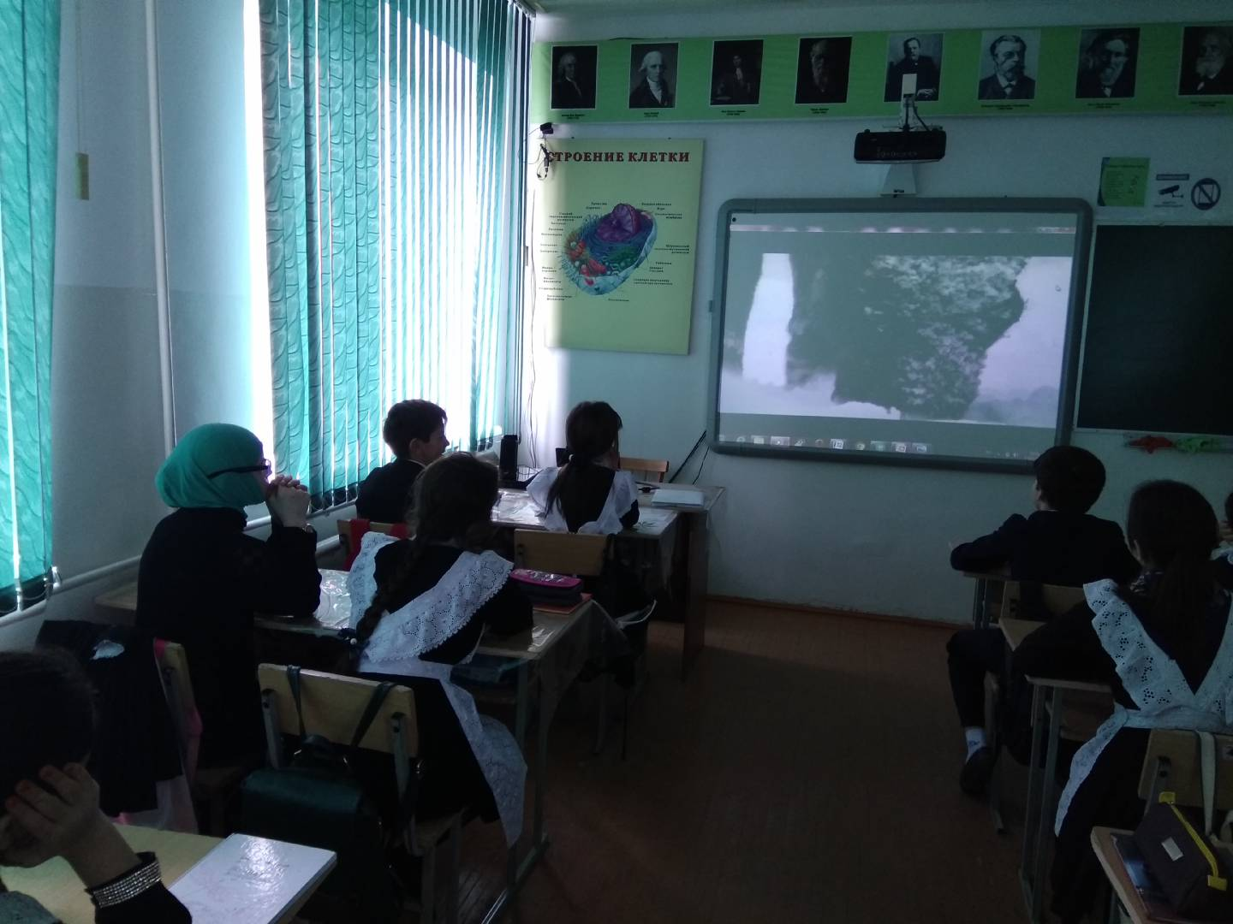
В формате акции «Горькие плоды «сладкой жизни» для школьников был организован просмотр короткометражного художественного фильма «Изгой», снятого кинокомпанией «АМАРАНТ». После показа школьные психологи и социальные педагоги обсудили со школьниками существующую проблему наркомании.

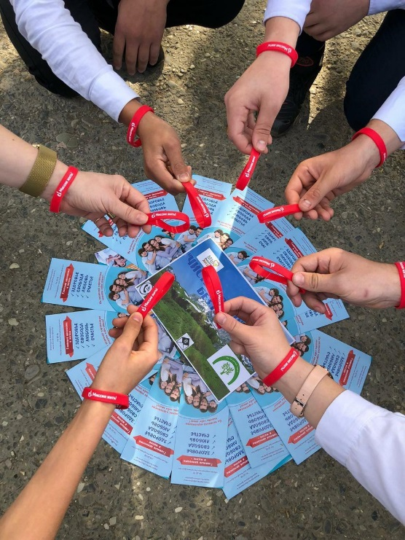
В рамках акции «Чистый район - без наркотиков» волонтёрские отряды активистов РДШ раздавали на улицах своих пропагандистские буклеты о необходимости вести здоровый образ жизни.
В формате челленджа прошла акция «Твой выбор». Активисты РДШ снимали видеоролики о том, как они видят проблему наркозависимости и выкладывали их в сети интернет.

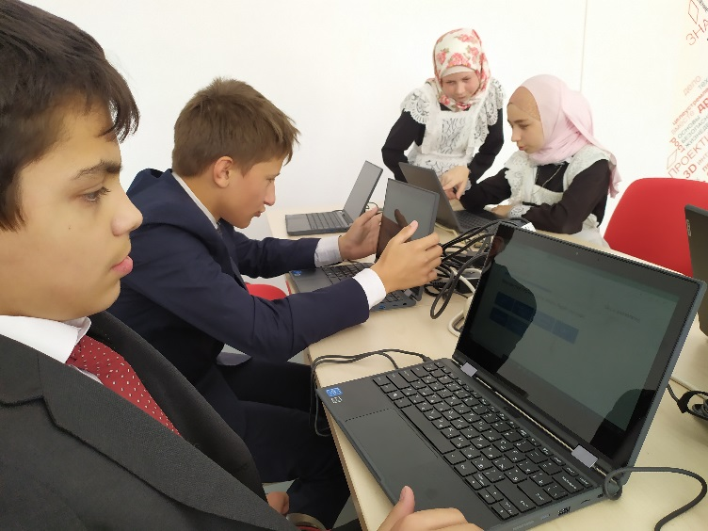
В занимательной квест-игре «Вместе все преодолеем», школьники отвечали на конкретные вопросы по профилактике ПАВ.

Как отмечают сами участники акции, каждый из них сделал для себя правильный вывод и определился с выбором в пользу здорового образа жизни.

